|  |  |
| --- | --- |
|  | **Министерство науки и высшего образования Российской Федерации**  **Федеральное государственное бюджетное образовательное учреждение**  **высшего образования**  **«Московский государственный технический университет  имени Н. Э. Баумана**  **(национальный исследовательский университет)»**  **(МГТУ им. Н. Э. Баумана)** |

|  |  |
| --- | --- |
| ФАКУЛЬТЕТ | «Информатика и системы управления» (ИУ) |

|  |  |
| --- | --- |
| КАФЕДРА | «Информационная безопасность» (ИУ8) |

Лабораторная работа № 1

ПО КУРСУ

«Алгоритмические языки»

на тему «Изучение операторов- циклов в языке Си++»

|  |  |  |  |  |  |
| --- | --- | --- | --- | --- | --- |
| Студент | ИУ8- |  |  |  |  |
|  | (Группа) |  |  |  | (И. О. Фамилия) |
|  |  |  |  |  |  |
| Преподаватель: |  |  |  |  | М. В. Малахов |
|  |  |  |  |  | (И.О. Фамилия) |

2022

Введение

Цели и задачи работы

Цель работы состоит в овладении навыками разработки программ на языке Си++, имеющих линейную структуру, и программ, реализующих разветвляющиеся алгоритмы, т.е. использующих условный оператор и (или) оператор- переключатель. Для достижения цели необходимо выполнить следующие задачи:

- изучить необходимые учебные материалы, посвященные константам и переменным, а также условному оператору и переключателю языка Си++;

- разработать программы на языке Си++ для решения заданных вариантов заданий;

- отладить программы;

- выполнить решение контрольного примера небольшой размерности с помощью программы и ручной расчет контрольного примера;

- подготовить отчет по лабораторной работе.

Условия для 24 варианта

Часть 1: Трехмерные вектора заданы своими координатами, например, , , . Найти объем пирамиды, построенной на векторах A, B, C, как на сторонах.

Часть 2: Даны вещественные числа a, b, c (a ≠ 0). Выяснить, имеет ли уравнение ах2 + bx + c = 0 вещественные корни.

Основная часть

Исходный текст программы Часть 1:

Исходный текст программы Часть 2:

Снимки выполнения работы программы

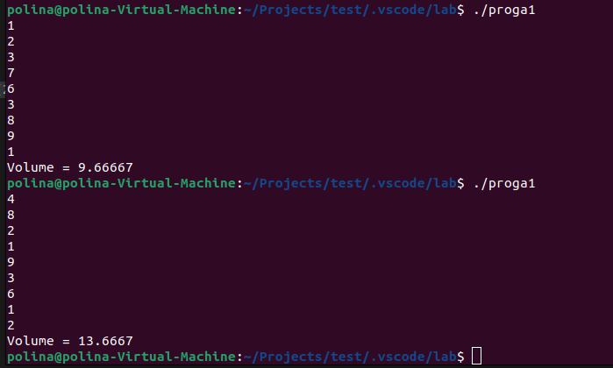

Рисунок 1 – Запуск программы для Части 1 с двумя различными входными данными

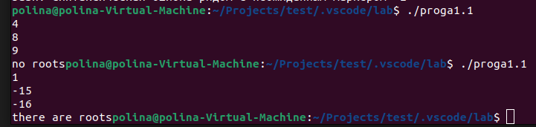

Рисунок 2 – Запуск программы для Части 2 с двумя различными входными данными

Заключение

Задачи лабораторной работы были решены, результаты проверены. Изучены на практике операции в языке C/C++, числовые типы float, double, использование функций в программе, а также конструкции ветвления if-else во второй части лабораторной работы.